let us take restaurant as an example:

1. Magpapareserve ka ng table for 10 person, syempre i-specify nyu na yung kung ano dapat nila kainin, so umorder ka na ng 5 putahe tapos 5 rice.
2. Binayaran mo yung reservation mo ngayun. Regardless kung downpayment or full payment
3. Tapos nung oras na nasa restaurant ka na, 12 pala kayung nagpunta, so nagdagdag kayu ng additional order ng rice. Tapos nag order ulit kayu ng drinks and everything.
4. Nakabasag ng baso ung kasama nyu
5. After nyu kumain, babayaran nyu na yung mga dagdag nyu, pati un nabasag na baso babayaran nyu, so mag bibill out kayo,, bibigyan dapat kayu ng billing statement,, nakalistda dun ung mga pagkain n inorder, yung lahat ng order nyu mula pa nung pinareserve at yung mga dagdag na charges.
6. Tapos magbabayad ka..

In our case,

1. On line reservation, magpapareserve ka ng event, maglalagay ka ng mga menu n kakainin sa event n yun.
2. Babayaran mo, na yung reservation nyu (partial or full)
3. On the day of event, anu na status nung reservation nyu, dapat nata-tag nyu kung on going na yung event.
4. After event(actually next day sa system), mababago ang status ng event kung tapos n o hindi. Tapos icocompute nyu yung for billing. Iaallow ngayun ang generation ng billing statement. Covered nun yung mga nabayaran na .. at additional charges, kung may dagdag na kailangan idagdag, tsaka pag may damages.
5. May function na nagsesettle ng billing, kung anong laman ng billing statement, yun ung makikita sa payment. Tapos babayaran. Pagkabayad, magbabago un payment status to paid.

**RESERVATION**

1. Gagawa ng reservation na makikita sa (<http://localhost:8000/reservation>). Date of reservation ay dapat 2 weeks before the event. **Click submit**
2. pede ka na pumili ng mga equipment na gagamitin at menu. **Click proceed to check out**,
3. makikita na ang RESERVATION SUMMARY, pipili ka ngayon ng **payment mode: full or down payment** at **payment mode: cash** or **bank.**
4. *Note: Pag gusto mo ipacancel yung reservation. Upload yung pdf or doc file.

***Dito sa current system. Hindi pa nababago yung file format nyan. Ang tinatanggap lang ay jpeg files. Tsaka din a kailangan magbayad ng 5000 pesos

1. 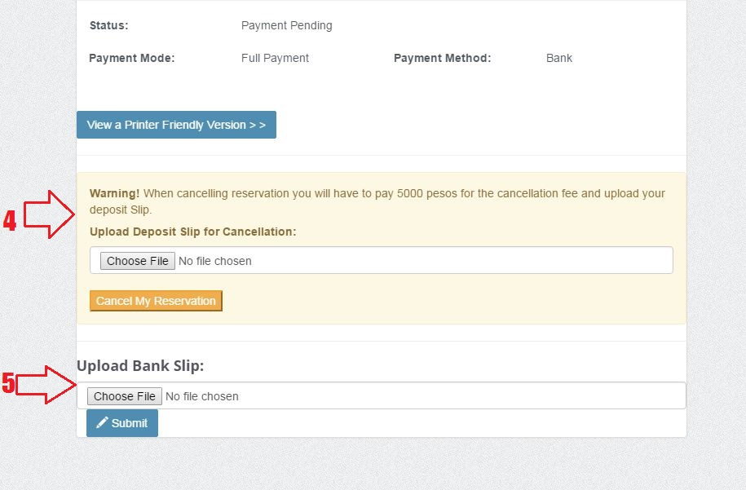Iupload ang Bank Slip kapag nakapagbayad na. Kapag cash naman ang bayad mo, sa admin nay iuupdate.

Kailangan ang Reservation ID para macheck mo yung status ng reservation mo kung ONGOING CANCEL END na.

**\*\*SIGN IN SA ADMIN**

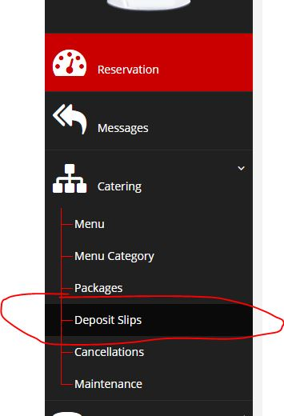**Username: karol password: karol**

Sa admin side >Catering >Deposit Slips , makikita dun yung inupload na Deposit Slips ng customer, kailangan iclick yung approve kung okay na para maprocess yung event.

Sa link na ito <http://localhost:8000/admin/reservations>

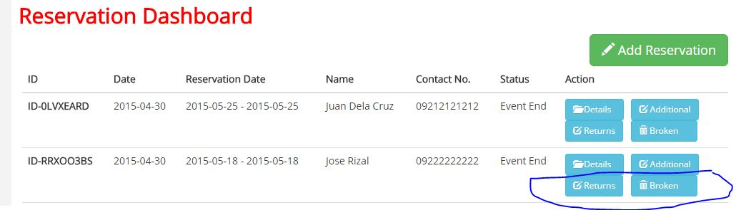  
Wag muna pansinin yan, tatanong ko muna sa iba kung ano balak dyan

Sa <http://localhost:8000/admin/reservations>

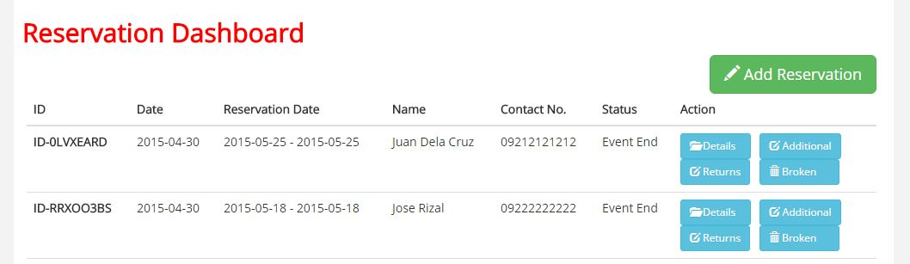

* Pede ka din mag reserve, same process lang din. (green button, ADD RESERVATION)

**Click DETAILS button**

* 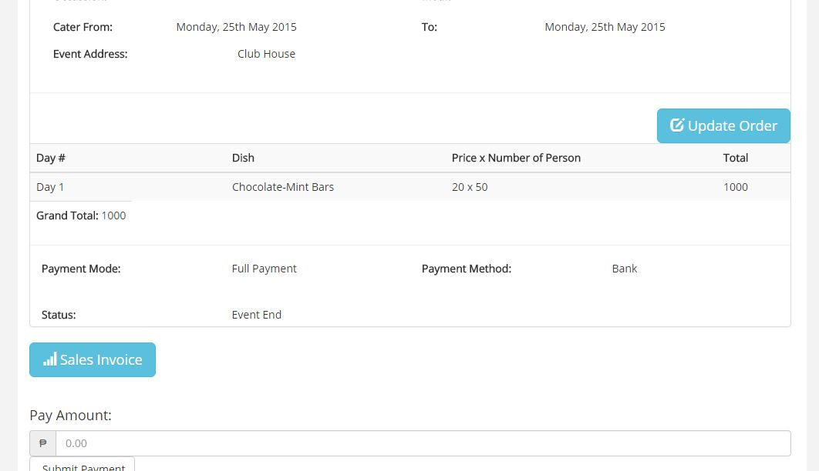Click **UPDATE ORDER** (If merong additional bago ang event at pagkatapos( ex. Mga nasirang gamit) dyan na yun ipapasok.) then click Sales Invoice to generate it.
* Pag nasettle na, enter na yung amount paid.